2023年度四川省攀枝花市
西区市场监督管理局部门决算
目录

公开时间：2024年10月 24 日

第一部分 部门概况 3
一、 部门职责 3
二、机构设置 6
第二部分 2023年度部门决算情况说明 7
一、 收入支出决算总体情况说明 7
二、 收入决算情况说明 8
三、 支出决算情况说明 8
四、财政拨款收入支出决算总体情况说明 9
五、一般公共预算财政拨款支出决算情况说明 9
六、一般公共预算财政拨款基本支出决算情况说明 12
七、财政拨款“三公”经费支出决算情况说明 12
八、政府性基金预算支出决算情况说明 15
九、 国有资本经营预算支出决算情况说明 15
十、 其他重要事项的情况说明 15
第三部分 名词解释 17
第四部分 附件 20
第五部分 附表 32
一、收入支出决算总表 33
二、收入决算表 33
三、支出决算表 33
四、财政拨款收入支出决算总表 33
五、财政拨款支出决算明细表 33
六、一般公共预算财政拨款支出决算表 33
七、一般公共预算财政拨款支出决算明细表 33
八、一般公共预算财政拨款基本支出决算表 33
九、一般公共预算财政拨款项目支出决算表 33
十、政府性基金预算财政拨款收入支出决算表 33
十一、国有资本经营预算财政拨款收入支出决算表 33
十二、国有资本经营预算财政拨款支出决算表 33
十三、财政拨款“三公”经费支出决算表 33

第一部分 部门概况

部门职责
（一）负责全区市场综合监督管理。拟订市场监督管理有 关规范性文件和政策、措施；组织实施质量强区、食品安全、 标准化和知识产权战略，拟订并组织实施有关规划，规范和维 护市场秩序，营造诚实守信、公平竞争的市场环境。
（二）负责全区市场主体统一登记注册。负责指导全区各 类企业、农民专业合作社和从事经营活动的单位、个体工商户 等市场主体的登记注册和监督管理工作。
（三）负责全区市场监管领域综合行政执法工作。
（四）负责监督管理全区市场秩序。依法监督管理市场交 易、网络商品交易及有关服务的行为。协助开展有关反垄断调 查工作。组织指导查处价格收费违法违规、不正当竞争、违法 直销、传销、侵犯商标专利知识产权和制售假冒伪劣行为。
（五）负责全区宏观质量管理。拟订并组织实施质量发展 的制度措施。统筹全区质量基础设施建设与应用。会同有关部 门组织实施重大工程设备质量监理制度，按规定权限组织或参 与产品质量事故调查，贯彻实施缺陷产品召回制度，监督管理 产品防伪工作。
（六）负责全区产品质量安全监督管理。负责产品质量监 督抽查和风险监控工作，组织实施质量分级制度、质量安全追溯制度。负责工业产品生产许可证证后监管。负责纤维质量监督工作。
（七）负责全区特种设备安全监督管理。综合管理特种设 备安全监察、监督工作，监督检查高耗能特种设备节能标准和 锅炉产品环境保护标准的执行情况。
（八）负责全区食品安全监督管理综合协调。统筹指导全 区食品安全工作。负责食品安全应急体系建设，按规定权限组 织食品安全事件应急处置和调查处理工作。落实食品安全重要 信息直报制度。承担区食品安全委员会日常工作。
（九）负责全区食品安全监督管理。建立覆盖食品生产、 流通、消费全过程的监督检查制度和隐患排查治理机制并组织实施，防范区域性、系统性食品安全风险。推动建立食品生产 经营者落实主体责任的机制，健全食品安全追溯体系。指导督 促食品生产经营企业的相关安全生产工作。组织开展食品安全 监督抽检、风险监测、核查处置和风险预警、风险交流工作。 组织实施特殊食品监督管理。
（十）负责药品、化妆品和医疗器械的质量管理、风险管 理、安全监督和安全应急管理。承担全区药品零售、医疗器械 经营的检查和处罚，以及化妆品经营和药品、医疗器械使用环 节质量的安全监测、检查和处罚。参与省、市市场监管局和省 药监局组织的监督检查。监督实施问题产品召回和处置工作。
（十一）负责统一管理全区计量工作。推行法定计量单位， 执行国家计量制度，管理计量器具及量值传递和比对工作。规 范、监督商品量和市场计量行为。
（十二）负责统一管理全区标准化工作。协调指导团体标 准制定工作。推行企业标准自我声明公开。依法对标准制定和 实施情况开展监督。
（十三）负责统一管理全区检验检测工作。规范检验检测 市场，完善检验检测体系，指导协调检验检测行业发展。
（十四）负责统一管理认证认可工作。监督管理认证认可 和合格评定工作。
（十五）负责全区知识产权战略、规划的制定，负责知识 产权保护、管理，指导知识产权创造、运用和服务促进工作， 负责组织指导商标、专利执法工作。
（十六）负责市场监督管理科技和信息化建设。
（十七）负责职责范围内的安全生产和职业健康、生态环 境保护、审批服务便民化等工作。
（十八）完成区委和区政府交办的其他任务。

二、机构设置
攀枝花市西区市场监督管理局（以下简称西区市场监管局）下属二级单位1个，其中行政单位0个，参照公务员法管理的事业单位0个，其他事业单位1个。
纳入西区市场监管局2022年度部门决算编制范围的二级单位包括：攀枝花市西区消费维权和个体经济指导服务中心。

第二部分 2023年度部门决算情况说明

- 收入支出决算总体情况说明
2023年度收、支总计1735.6万元。与2022年相比，收、支总计各增加329.41万元，增加23.43%。主要变动原因是有两名退休职工去世，发放了死亡抚恤金，补缴了2022年人员养老保险及2023年养老保险调高。
（图1：收、支决算总计变动情况图）
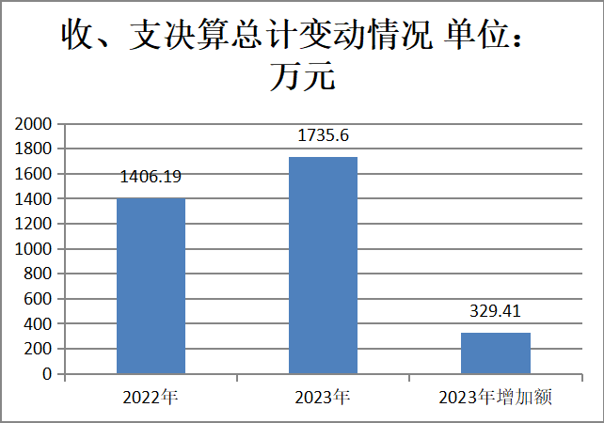
- 收入决算情况说明

2023年本年收入合计1731.44万元，其中：一般公共预算财政拨款收入1722.43万元，占99.48%；政府性基金预算财政拨款收入9.01万元，占0.52%；国有资本经营预算财政拨款收入0万元，占0%；上级补助收入0万元，占0%；事业收入0万元，占0%；经营收入0万元，占0%；附属单位上缴收入0万元，占0%；其他收入0万元，占0%。
（图2：收入决算结构图）
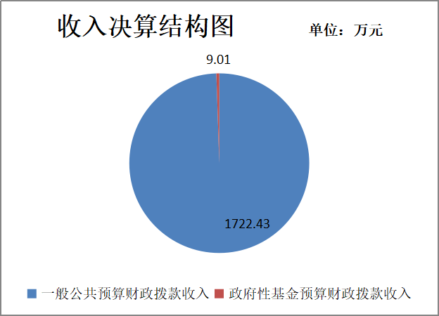
- 支出决算情况说明

2023年本年支出合计1735.6万元，其中：基本支出1681.88万元，占96.9%；项目支出53.71万元，占3.1%；上缴上级支出0万元，占0%；经营支出0万元，占0%；对附属单位补助支出0万元，占0%。
（图3：支出决算结构图）
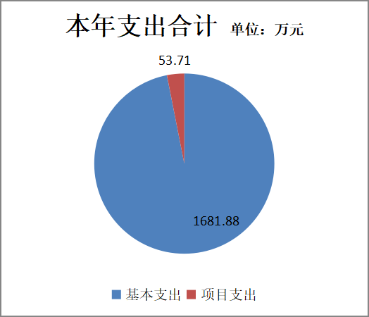

四、财政拨款收入支出决算总体情况说明
2023年度财政拨款收、支总计均为1735.6万元。与2022年度相比，财政拨款收、支总计各增加329.41万元，增加23.43%。主要变动原因是有两名退休职工去世，发放了死亡抚恤金，补缴了2022年人员养老保险及2023年养老保险调高。
（图4：财政拨款收、支决算总计变动情况）
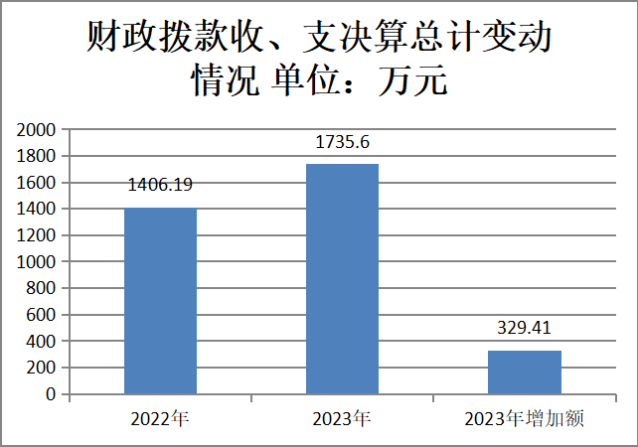

五、一般公共预算财政拨款支出决算情况说明

（一）一般公共预算财政拨款支出决算总体情况
2023年度一般公共预算财政拨款支出1722.43万元，占本年支出合计的99.48%。与2022年度相比，一般公共预算财政拨款支出增加320.32万元，增长22.85%。主要变动原因是有两名退休职工去世，发放了死亡抚恤金，补缴了2022年人员养老保险及2023年养老保险调高。
（图5：一般公共预算财政拨款支出决算变动情况）

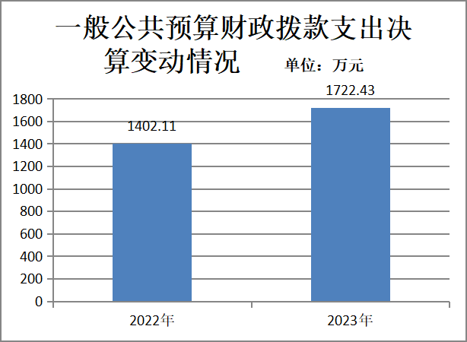

（二）一般公共预算财政拨款支出决算结构情况
2023年度一般公共预算财政拨款支出1722.43万元，主要用于以下方面:一般公共服务支出1210.56万元，占70.28%；社会保障和就业支出269.76万元，占15.66%；卫生健康支出134.72万元，占7.82%；住房保障支出111.55万元，占6.24%。
（图6：一般公共预算财政拨款支出决算结构）
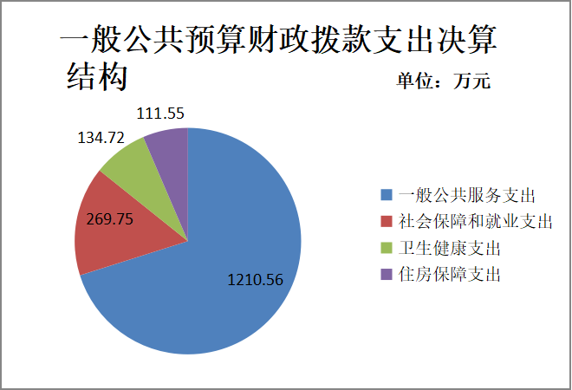

（三）一般公共预算财政拨款支出决算具体情况

2023年度一般公共预算支出决算数为1722.43万元，完成预算100%。其中：
1.一般公共服务支出: 行政运行支出决算数为1072.85万元，完成预算100%；食品安全监管决算数为2.3万元，完成预算100%；事业运行决算数95.01万元，完成预算100%；其他市场监督管理事务38.25万元，完成预算100%。
2.社会保障和就业支出: 行政单位离退休支出决算为50.1万元，完成预算100%；机关事业单位基本养老保险缴费支出决算数151.78万元，完成预算100%；机关事业单位职业年金支出决算数为22.96万元，完成预算100%；死亡抚恤支出决算数44.91万元，完成预算100%。
3.卫生健康支出:行政单位医疗支出决算数为73.26万元，完成预算100%；事业单位医疗支出决算数为5.54万元，完成预算100%；公务员医疗补助支出决算数为50.79万元，完成预算100%；其他行政事业单位医疗支出决算数为3.13万元，完成预算100%。
4.住房保障支出：住房公积金支出决算数为111.55万元，完成预算100%。

六、一般公共预算财政拨款基本支出决算情况说明
2023年度一般公共预算财政拨款基本支出1681.88万元，其中：
人员经费1537.74万元，主要包括：基本工资、津贴补贴、奖金、绩效工资、机关事业单位基本养老保险缴费、职业年金缴费、其他社会保障缴费、其他工资福利支出、离休费、退休费、抚恤金、生活补助、医疗费补助、奖励金、住房公积金、其他对个人和家庭的补助支出等。
公用经费144.14万元，主要包括：办公费、印刷费、咨询费、手续费、水费、电费、邮电费、物业管理费、差旅费、维修（护）费、租赁费、会议费、培训费、公务接待费、劳务费、委托业务费、工会经费、福利费、公务用车运行维护费、其他交通费、税金及附加费用、其他商品和服务支出、办公设备购置、专用设备购置。

七、财政拨款“三公”经费支出决算情况说明

（一）“三公”经费财政拨款支出决算总体情况说明
2023年“三公”经费财政拨款支出决算为24.72万元，完成预算100%，较上年增加20.68万元，增加606.45%。主要原因是2022年度的车辆维修费未及时支付出去，延后到2023年度支付。

（二）“三公”经费财政拨款支出决算具体情况说明
2023年“三公”经费财政拨款支出决算中，因公出国（境）费支出决算0万元，占0%；公务用车购置及运行维护费支出决算24.09万元，占97.45%；公务接待费支出决算0.63万元，占2.55%。具体情况如下：
（图7：“三公”经费财政拨款支出结构）
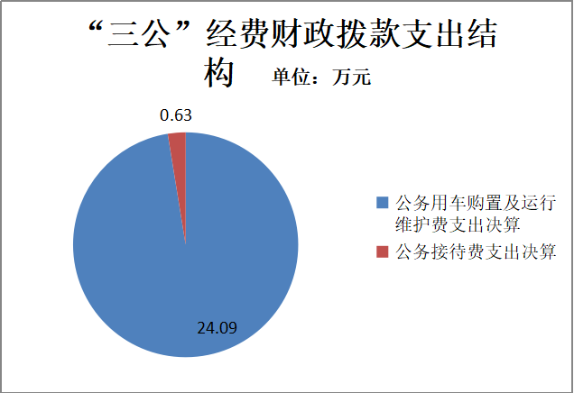
1.因公出国（境）经费支出0万元，完成预算0%。全年安排因公出国（境）团组0次，出国（境）0人。因公出国（境）支出决算比2022年增加0万元，增长0%。
2.公务用车购置及运行维护费支出24.09万元,完成预算100%。公务用车购置及运行维护费支出决算比2022年增加21.03万元，增加687.25%。2022年度的车辆维修费未及时支付出去，延后到2023年度支付。
其中：公务用车购置支出0万元。全年按规定更新购置公务用车0辆，其中：轿车0辆、金额0万元，越野车0辆、金额0万元，载客汽车0辆、金额0万元。截至2023年12月底，单位共有公务用车10辆，其中：轿车9辆、越野车0辆、载客汽车0辆、特种专用车1辆。
公务用车运行维护费支出24.09万元。主要用于市场秩序监管、质量安全监管、食品、药品、化妆品、医疗器械、特种设备安全监管，知识产权、计量、标准化、认证认可及检验检测等工作所需的公务用车燃料费、维修费、过路过桥费、保险费等支出
3.公务接待费支出0.63万元，完成预算100%。公务接待费支出决算比2022年增加0.28万元，增加80%。主要原因是迎接上级单位检查和工作开展需要。其中：
国内公务接待支出0.63万元，主要用于上级部门到我区考察、调研和开展市场检查、药品和食品指导产生的执行公务、开展业务活动开支的用餐费。国内公务接待5批次，32人次（不包括陪同人员），共计0.63万元。具体包括创建国家食品示范城市接待费0.1万元；食品安全示范区市级复审检查接待费0.15万元；省市场监管局调研西区医养公务接待费0.13万元；米易市场监管局到西区接洽省级食品安全示范区检查接待费0.12万元；省局和市局到西区调研信用监管接待费0.14万元。
外事接待支出0万元。外事接待0批次，0人次（不包括陪同人员），共计支出0万元。

八、政府性基金预算支出决算情况说明
2023年度政府性基金预算财政拨款支出9.01万元。

- 国有资本经营预算支出决算情况说明
2023年度国有资本经营预算财政拨款支出0万元。

- 其他重要事项的情况说明

（一）机关运行经费支出情况
2023年度，我局机关运行经费支出144.14万元，比2022年度增加36.69万元，增长34.15%。主要原因一是2022年度的车辆维修费未及时支付出去，延后到2023年度支付，二是人员增加，公务交通补贴增加。

（二）政府采购支出情况
2023年度，我局政府采购支出总额0万元，其中：政府采购货物支出0万元、政府采购工程支出0万元、政府采购服务支出0万元。授予中小企业合同金额0万元，占政府采购支出总额的0%，其中：授予小微企业合同金额0万元，占政府采购支出总额的0%。

（三）国有资产占有使用情况
截至2023年12月31日，西区市场监管局区市场监管局共有车辆10辆，其中：其中：主要领导干部用车0辆、机要通信用车0辆、应急保障用车0辆、其他用车0辆，执法执勤用车9辆、特种专业技术用车1辆。单价100万元以上专用设备0台（套）。

（四）预算绩效管理情况
根据预算绩效管理要求，本部门在2023年度预算编制阶段，（知识产权开发、民生计量、消费者维权保护经费、食品、药械化、特种设备等安全监管经费）等4个项目开展了预算事前绩效评估，对4个项目编制了绩效目标，预算执行过程中，选取4个项目开展绩效监控。
组织对2023年度一般公共预算、政府性基金预算、国有资本经营预算、社会保险基金预算以及资本资产、债券资金等全面开展绩效自评，形成2023西区市场监督管理局部门整体绩效自评报告，其中，攀枝花市西区市场监督管理局部门整体绩效自评报告绩效自评得分为91分，《2023年攀枝花市西区市场监督管理局部门整体绩效评价报告》详见第四部分附件

- 名词解释
1.财政拨款收入：指单位从同级财政部门取得的财政预算资金。
2.其他收入：指单位取得的除上述收入以外的各项收入。
3.一般公共服务（类）纪检监察事务（款）其他纪检监察事务支出（项）:反映其他纪检监察事务方面的支出。
4. 一般公共服务（类）市场监督管理事务（款）行政运行（项）：反映行政单位（包括公务员管理的事业单位）的基本支出。
5.一般公共服务（类）市场监督管理事务（款）一般行政管理事务（项）: 反映行政单位（包括公务员管理的事业单位）未单独设置项级科目的其他项目支出。
6.一般公共服务（类）市场监督管理事务（款）市场监督管理专项（项）:反映从事市场监督管理专项业务方面的支出。
7.一般公共服务（类）市场监督管理事务（款）市场监管执法（项）: 反映市场监督管理部门依法开展各类执法(含食品、药品、物价等)活动、查处各类经济违法案件的专项工作支出。
8.一般公共服务（类）市场监督管理事务（款）消费者权益保护（项）: 反映市场监督部门依法打击侵害消费者权益行为的专项支出。
9.一般公共服务（类）市场监督管理事务（款）药品事务（项）:反映用于药品( 含中药、民族药)监督管理方面的支出。
10.一般公共服务（类）市场监督管理事务（款）事业运行（项）: 指用于事业单位的基本支出。
11.一般公共服务（类）市场监督管理事务（款）其他市场监督管理事务（项）: 指反映用于除上述项目以外其他市场监督管理事务方面的支出。
12.社会保障和就业（类）行政事业单位离退休（款）未归口管理的行政单位离退休（项）: 指未实行归口管理的行政单位（包括实行公务员管理的事业单位 ）开支的离退休支出。
13.社会保障和就业（类）行政事业单位离退休（款）机关事业单位基本养老保险缴费支出（项）: 指机关事业单位实施养老保险制度由单位缴纳的基本养老保险支出。
14.社会保障和就业（类）行政事业单位离退休（款）机关事业单位职业年金缴费支出（项）: 反映机关事业单位实施养老保险制度由单位实际缴纳的职业年金支出。
15.社会保障和就业（类）抚恤（款）死亡抚恤（项）: 指按规定用于烈士和牺牲、病故人员家属的一次性和定期抚恤金以及丧葬补助费。
16.卫生健康支出（类）行政事业单位医疗（款）行政单位医疗（项）：反映财政部门安排的行政单位（包括实行公务员管理的事业单位，下同）基本医疗保险缴费经费，未参加医疗保险的行政单位的公费医疗经费，按国家规定享受离休人员、红军老战士待遇人员的医疗经费。
17.卫生健康支出（类）行政事业单位医疗（款）事业单位医疗（项）：反映财政部门安排的事业单位基本医疗保险缴费经费，未参加医疗保险的事业单位的公费医疗经费，按国家规定享受离休人员待遇的医疗经费。
18.住房保障（类）住房改革支出（款）住房公积金（项）: 指行政事业单位按人力资源和社会保障部、财政部规定的基本工资和津贴补贴以及按规定比例为职工缴纳的住房公积金。
19.基本支出：指为保障机构正常运转、完成日常工作任务而发生的人员支出和公用支出。
20.项目支出：指在基本支出之外为完成特定行政任务和事业发展目标所发生的支出。
21.“三公”经费：指部门用财政拨款安排的因公出国（境）费、公务用车购置及运行费和公务接待费。其中，因公出国（境）费反映单位公务出国（境）的国际旅费、国外城市间交通费、住宿费、伙食费、培训费、公杂费等支出；公务用车购置及运行费反映单位公务用车车辆购置支出（含车辆购置税）及租用费、燃料费、维修费、过路过桥费、保险费等支出；公务接待费反映单位按规定开支的各类公务接待（含外宾接待）支出。
22.机关运行经费：为保障行政单位（含参照公务员法管理的事业单位）运行用于购买货物和服务的各项资金，包括办公及印刷费、邮电费、差旅费、会议费、福利费、日常维修费、专用材料及一般设备购置费、办公用房水电费、办公用房取暖费、办公用房物业管理费、公务用车运行维护费以及其他费用。

第四部分 附件

攀枝花市西区市场监督管理局

2023年区级部门整体支出

绩效自评报告

一、部门（单位）概况
（一）机构组成。
内设股室11个，派出机构5个，下属二级单位1个，其中其他事业单位1个（攀枝花市西区消费维权和个体经济指导服务中心）。纳入攀枝花市西区市场监督管理局2023年度部门决算编制范围的二级预算单位：攀枝花市西区消费维权和个体经济指导服务中心。
（二）机构职能。
1.负责全区市场综合监督管理。拟订市场监督管理有 关规范性文件和政策、措施；组织实施质量强区、食品安全、 标准化和知识产权战略，拟订并组织实施有关规划，规范和维 护市场秩序，营造诚实守信、公平竞争的市场环境。
2.负责全区市场主体统一登记注册。负责指导全区各 类企业、农民专业合作社和从事经营活动的单位、个体工商户 等市场主体的登记注册和监督管理工作。
3.负责全区市场监管领域综合行政执法工作。
4.负责监督管理全区市场秩序。依法监督管理市场交 易、网络商品交易及有关服务的行为。协助开展有关反垄断调 查工作。组织指导查处价格收费违法违规、不正当竞争、违法 直销、传销、侵犯商标专利知识产权和制售假冒伪劣行为。
5.负责全区宏观质量管理。拟订并组织实施质量发展 的制度措施。统筹全区质量基础设施建设与应用。会同有关部 门组织实施重大工程设备质量监理制度，按规定权限组织或参 与产品质量事故调查，贯彻实施缺陷产品召回制度，监督管理 产品防伪工作。
6.负责全区产品质量安全监督管理。负责产品质量监 督抽查和风险监控工作，组织实施质量分级制度、质量安全追溯制度。负责工业产品生产许可证证后监管。负责纤维质量监督工作。
7.负责全区特种设备安全监督管理。综合管理特种设 备安全监察、监督工作，监督检查高耗能特种设备节能标准和 锅炉产品环境保护标准的执行情况。
8.负责全区食品安全监督管理综合协调。统筹指导全 区食品安全工作。负责食品安全应急体系建设，按规定权限组 织食品安全事件应急处置和调查处理工作。落实食品安全重要 信息直报制度。承担区食品安全委员会日常工作。
9.负责全区食品安全监督管理。建立覆盖食品生产、 流通、消费全过程的监督检查制度和隐患排查治理机制并组织实施，防范区域性、系统性食品安全风险。推动建立食品生产 经营者落实主体责任的机制，健全食品安全追溯体系。指导督 促食品生产经营企业的相关安全生产工作。组织开展食品安全 监督抽检、风险监测、核查处置和风险预警、风险交流工作。 组织实施特殊食品监督管理。
10.负责药品、化妆品和医疗器械的质量管理、风险管 理、安全监督和安全应急管理。承担全区药品零售、医疗器械 经营的检查和处罚，以及化妆品经营和药品、医疗器械使用环 节质量的安全监测、检查和处罚。参与省、市市场监管局和省 药监局组织的监督检查。监督实施问题产品召回和处置工作。
11.负责统一管理全区计量工作。推行法定计量单位， 执行国家计量制度，管理计量器具及量值传递和比对工作。规 范、监督商品量和市场计量行为。
12.负责统一管理全区标准化工作。协调指导团体标 准制定工作。推行企业标准自我声明公开。依法对标准制定和 实施情况开展监督。
13.负责统一管理全区检验检测工作。规范检验检测 市场，完善检验检测体系，指导协调检验检测行业发展。
14.负责统一管理认证认可工作。监督管理认证认可 和合格评定工作。
15.负责全区知识产权战略、规划的制定，负责知识 产权保护、管理，指导知识产权创造、运用和服务促进工作， 负责组织指导商标、专利执法工作。
16.负责市场监督管理科技和信息化建设。
17.负责职责范围内的安全生产和职业健康、生态环 境保护、审批服务便民化等工作。
18.完成区委和区政府交办的其他任务。
（三）人员概况。
部门现有行政编制41名、机关后勤服务人员控制数（机关后勤事业编制）0名、参公编制28名、事业编制10名。
部门年末在职实有人员共计73名，其中：机关行政人员39名、机关工勤人员2名、参公人员19名、事业人员7名，临聘人员8名。

二、部门财政资金收支情况
（一）部门财政资金收入情况。
2023年部门财政资金收入1735.6万元，其中政府性基金收入9.01万元。
（二）部门财政资金支出情况。
2023年部门财政资金支出1735.6万元，其中人员经费支出1535.75万元，公用经费支出133.83万元，项目经费支出66.01万元。

三、部门整体预算绩效管理情况
（一）部门预算项目绩效管理。
1.人员类绩效目标情况
2023年财政人员经费年初预算数1259.80万元，追加预算277.94万元，支出1537.74万元，预算完成率100%。保障了局机关及所属事业单位职工人员支出。
2.公用经费（运转类）绩效目标情况
2023年公用经费财政收入133.83万元，支出133.83万元，预算完成率100%；有效保障机关正常运转，为各项工作开展提供基础。
3.特定目标类项目绩效目标情况
2023年区级财政资金下达14个项目资金，资金下达49.5万元，支出41.15万元。预算执行率83.13%。
2023年上级结转资金和当年上级资金下达80.49万元，支付22.87万元，预算执行率28.41%。
按照部门年初目标任务和资金预算，我局对食品、药品、保健品、化妆品、特种设备安全、知识产权、计量、标准化、认证认可进行现场监管执法，开展食品、药品、化妆品、医疗器械、流通领域商品、工业产品的抽样检验，进行食品药品特种设备等的安全风险监测和评估。召开各类工作会议，安排布置监管工作。开展食品药品特种设备产品质量科普宣传。食品、药品、特种设备、产商品质量安全形势稳中向好，质量强区稳步推进，市场秩序井然有序，机构改革顺利推进，各项工作成效显著。
（1）激活营商环境“新动能”。
一是继续深化企业便利化改革，共建线上“一网通办”综合登记平台和线下政务服务大厅“一窗通办”综合登记窗口，实行市场主体开办、注销“一门进出、一窗受理、一套材料、一网通办、一日办结”，市场主体开办时间压缩至1个工作日内，全年，通过网上“一窗通”办结的许可件共计183件，通过网上全程电子化办理许可1821件。扩大简易注销企业类型范围，简易注销公示时间由45天压缩为20天，申请材料从原来的10份减少至6份，减少近50%，有效降低了企业注销的制度性成本。二是推进“证照分离”改革全覆盖，实现市场主体身份在线“一次验证、全网通用”。2023年全区新登记市场主体780户，其中企业153户，个体工商户627户，电子营业执照发放率100%。三是全力完成经济目标任务，目前，完成固定资产投资2.24亿，完成招商引资任务1.37亿元，其中国内、省外0.93亿元。全力推进“个转企”培育。建立支持个体工商户发展部门联席会议制度，核准登记“个转企”215户，超市级下达目标任务。
（2）夯实民生保障“压舱石”。
一是食品安全不断强化。发挥标杆引领作用，全力推进示范创建工作，目前，西区已完成省级食品安全示范区复审工作，国家食品安全示范城市创建已通过省级初评。推进食品安全“两个责任”落实，建立县（区）、镇（街道）、村（社区）三级包保主体台账和包保干部台账，辖区3个A级主体，9个B级主体已全部配备食品安全总监，其他取证食品经营单位已全部配备食品安全员。积极推动实施“明厨亮灶”工程。目前辖区大中型餐馆、学校幼儿园食堂后厨均已实现“互联网+明厨亮灶”的远程信息平台实时监控，小型餐饮店均已实现阳光操作、透明化管理，“明厨亮灶”率达100%。大力推行“技术监管+行为监管”检监联动机制，目前已开展食品、食用农产品监督抽检424批次，对不合格16批次均已立案查处。开展“你点我查”“你点我检”活动4期，聚焦大型超市、集贸市场、火锅店、奶茶店等进行监督检查，检查结果和检查视频在微信公众号公布，倒逼餐饮经营单位履行主体责任。
二是药品安全持续向好。探索协同监管机制。依托“互联网+药学服务”平台开展综合监管，全区已有76家药店加入“互联网+药学服务”平台，占全区零售药店总数的100%。注重风险管理，开展区域性药品抽检，强化药械化不良反应监测工作，截至目前，共完成区域性药品抽检10批次，收集并上报药品不良反应52例、医疗器械不良事件36例、化妆品不良反应25例。加大监管督查力度，截至目前，共开展药品日常监督检查141家次、各专项监督检查723家次，医疗器械日常监督检查147家次、各专项检查905家次，化妆品日常和专项监督检查272家次，开展各类联合整治行动2次，与市公安局西区分局联合调查涉药案件线索1起。建立西区药品行业工会联合会，将以罚促改、部门组织法律法规和专业知识学习等传统的“对立型”监管格局，逐渐转变为行业自我规范、监管部门督促指导的“服务型”监管新模式。
三是特种设备安全不断压实。以化工、工贸、燃气、人员密集场所四大领域特种设备为重点，切实开展执法监督检查，重点整治使用未经法定检验和使用登记的特种设备、起重机械监控系统和安全保护装置缺失、快开门式压力容器联锁保护装置失效、叉车无证操作、非法充装过期、报废、翻新液化石油气瓶、电梯鼓式制动器和缓冲器失效等违法违规行为。2023年以来，排查燃气具销售场所8家次，排查燃气具销售企业29家次，立案查处6件销售不符合国家强制标准燃气灶具案，监督抽查液化石油气2批次，合格率100%。检查各类企业130余家次，抽查各类特种设备1200余台个（含气瓶），下达特种设备安全监察指令书17份，立案查处特种设备违法案件6件，有效防范了特种设备重特大事故的发生。
四是质量强区战略不断提升。完善质量工作激励机制，以区政府名义印发《攀枝花市西区苏铁质量奖评选管理办法》，并组织1家企业申报“攀枝花市质量奖”，推荐1人参加首席质量管理培训，目前西区正在开展“苏铁质量奖”评选工作。激活企业质量发展新动能，组织辖区2家企业参加攀西地区检验检测能力大比武，组织11个部门开展集中宣传，攀枝花瑞达水泥分别获得了物理组、化学组二等奖、三等奖。开展重点工业产品质量安全专项治理，检查燃气具、燃气泄漏报警器销售企业45家次。开展消防产品、烟花爆竹、成品油、化肥、农业投入品、学生儿童用品（校园周边）等10类重点产品监督检查100余次。开展儿童玩具3C认证、婴儿奶粉有机认证专项执法检查，责令下架“三无”产品30余个品种。开展民生计量工作。检定全区集贸市场计量器具644台，合格570台，合格率超85%，检定社区医疗机构计量器具157台套，合格率100%。完善标准体系建设，修订并发布实施《地理标志保护产品 攀枝花噹噹鸡养殖技术规范》，推荐攀枝花市第二人民医院医养结合项目参加省级标准化试点，同年，西区政务服务中心省级标准化试点成功通过验收。推进辖区知识产权保护工作，组织开展知识产权周集中宣传1次，走访重点知识产权企业2家，多部门联合执法检查1次，办理侵犯商标专用权案件10件；组织开展奥林匹克、成都大运会专用标志保护和“川渝味道”专利保护专项行动，检查并向经销商宣传知识产权保护相关知识17次。
（3）增强市场规范“内驱力”。
一是消费环境建设持续推进。评出放心舒心示范单元14户（含示范街道1条），规范单位16户，ODR单位（在线解决服务的企业）2户，线下无理由退货单位12户，先行赔付承诺单位3户，消费维权服务站10户，对消费投诉重点经营者行政约谈3次，公开披露1家不诚信重点经营者，受理投诉举报咨询237件，为消费者挽回经济损失2.6万元。开展消费维权法律帮助和消费纠纷“诉调对接”工作，截至目前，共计办理涉消费纠纷小额速裁案件15件。2023年2月，区市场监管局被评为攀枝花市2022年度消费维权优秀案例组织。二是行政执法成绩显著。实施“春雷”“铁拳”等执法行动，重点整治药品、食品、重要工业产品、特种设备安全领域的违法行为和扰乱市场秩序的违法行为，查处违法案件144件，罚没款30.89万元，有力净化了市场环境。2023年4月，荣获2022年度西区行政执法队伍“大学习大练兵大比武”活动行政执法业务技能竞赛团体一等奖，我局2名参赛人员分别荣获个人一等奖和二等奖。三是事中事后监管持续强化。推动公平竞争审查实现政府部门全覆盖。开展价格监测11次，查处8起涉及民生商品价格欺诈案件。监测各类广告线索400余条次，查处违法广告案件8件。全力推进创建全国文明城市和国卫复审工作，开展农贸市场专项治理，指导7个农贸市场完成基础设施改造，投入经费230万元。
（二）结果应用情况。
1.我局按照“谁支出，谁自评”预算绩效管理要求，组织开展了2023年整体绩效自评工作。逐步树立全员绩效管理意识，向绩效管理要财力，提高财政资金使用效益。对预算执行率偏低、自评结果较差的项目，单独说明原因，提出整改措施。
2.按要求在相关门户网站上及时公开本单位财政支出绩效评价情况，主动接受社会监督。在今后工作中，我局将切实加强项目整改落实，推动绩效评价结果与预算安排相结合，加大评价结果向社会公开的力度，提高资金使用效益。
（三）自评质量。
按照部门整体支出绩效评价要求，我局认真开展自评，部门绩效目标编制完整、合理，资金支付符合会计法律法规以及专项资金管理要求，项目支出专项核算、专款专用。

四、评价结论及建议
（一）评价结论。
按照部门整体支出绩效评价要求，我局认真开展自评，部门绩效目标编制完整、合理，资金支付符合会计法律法规以及专项资金管理要求，项目支出专项核算、专款专用。我局认真贯彻落实省局、市委和市政府的安排部署，围绕中心、服务大局、履职尽责、开拓创新，保障了各项工作有序推进。食品、药品、产商品质量、特种设备“四大安全”监管实现“零事故”。
（二）存在问题。
一是对全局职工绩效评价宣传培训工作做得不够，业务股室缺乏对预算绩效管理的全面认识；二是财政财力紧张，导致部分款项无法支付，资金执行进度较低。
（三）改进建议。
一是强化项目实施股室对资金绩效实现情况的责任约束。对专项资金偏离预算绩效目标的支出，及时采取有效措施,予以纠正，让资金管理人、使用人皆知自身的责任，进一步规范专项资金使用绩效。二是加强资金监管。针对资金绩效运行状况，及时查找资金使用和管理过程中的薄弱环节，提出纠正措施；加快资金执行进度，确保后续绩效目标的有效完成。三是加强与财政沟通协调。加大资金保障力度，加快资金执行进度，及时跟踪问效，实现全程可查询、可追溯、可控制。

第五部分 附表

一、收入支出决算总表

二、收入决算表

三、支出决算表

四、财政拨款收入支出决算总表

五、财政拨款支出决算明细表

六、一般公共预算财政拨款支出决算表

七、一般公共预算财政拨款支出决算明细表

八、一般公共预算财政拨款基本支出决算表

九、一般公共预算财政拨款项目支出决算表

十、政府性基金预算财政拨款收入支出决算表

十一、国有资本经营预算财政拨款收入支出决算表

十二、国有资本经营预算财政拨款支出决算表

十三、财政拨款“三公”经费支出决算表

